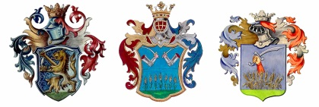

Jancsó Alapítvány
Az V. Jancsó Benedek történelmi emlékverseny eredményhirdetése
Csapat/feladat | Helyezés
Csíkszentdomokos Márton Áron/Gidró –  Bem a piski csatában | 1.
Szilágysomlyó Báthory István –  Kossuth újoncmegajánlási beszéde | 2.
Nagyenyed Református -  Ferenc József segítséget kér | 3.
Szamosardó Kós Károly–  Lészen ágyú! | 3.
Varsolc 1. sz. Iskola –  A Függetlenségi Nyilatkozat | 3.
Csíkszentdomokos Márton Áron/Gáspár –  Tápióbicskei ütközet és párbaj | 4.
Csíkszentkirály Vitos Mózes–  A Landerer nyomda elfoglalása | 4.
Kézdialmás Kelemen Didák–  Nyergestető | 4.
Kolozsvár Református–  Pilvax kávéház | 4.
Nagyvárad Szacsvay Imre–  Budavár bevétele | 4.
